**РЕСПУБЛИКА ДАГЕСТАН**

**МО «АКУШИНСКИЙ РАЙОН»**

**МУНИЦИПАЛЬНОЕ КАЗЁННОЕ ОБЩЕОБРАЗОВАТЕЛЬНОЕ УЧРЕЖДЕНИЕ**

**«АКУШИНСКАЯ СОШ №3**

368280 с.Акуша [imanalieva.marina00@mail.ru](mailto:imanalieva.marina00@mail.ru) тел.8-928-508-58-67

Место показа: МКОУ «Акушинская СОШ №3» Центр цифровых и гуманитарных технологий «Точка роста»

Дата показа: 05.12.2019г.

Количество зрителей: 15

Специальный гость – нет

Данные для сертификатов: Абдуллабекова Шахризат Абдуллагаджиевна – руководитель Центра «Точка роста»

**Фотоотчет**

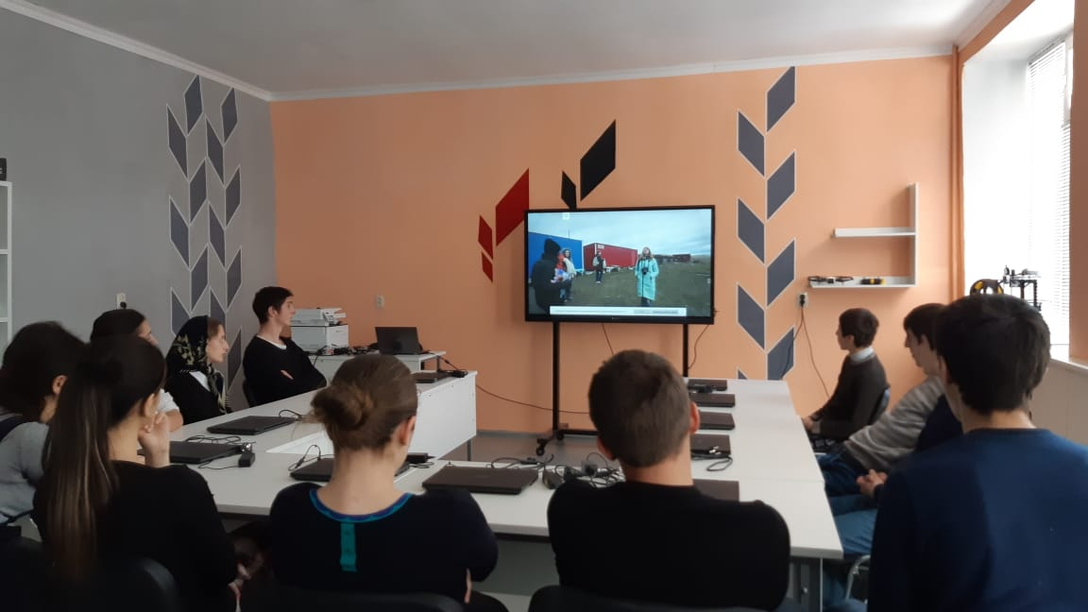

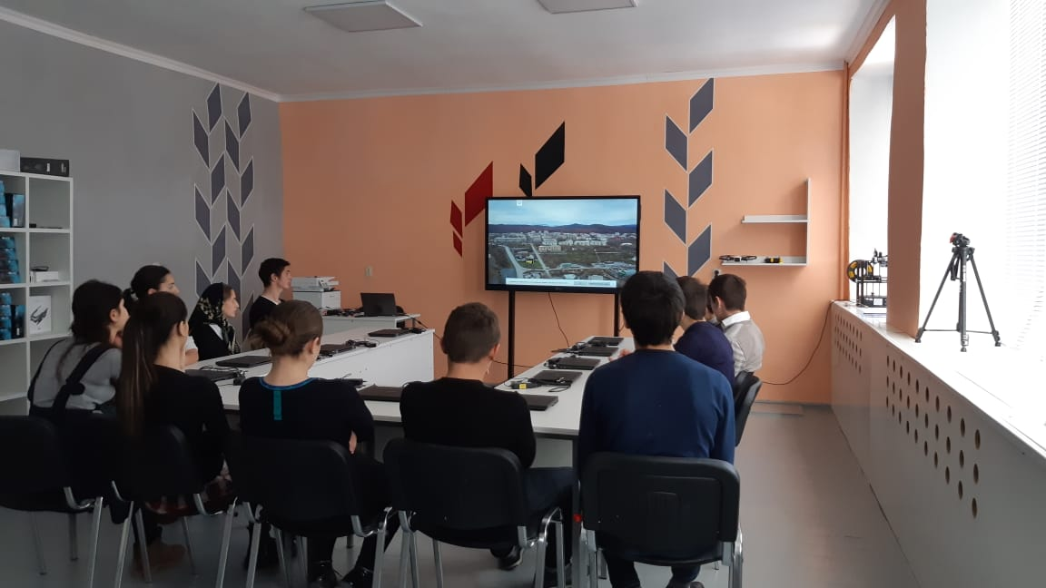

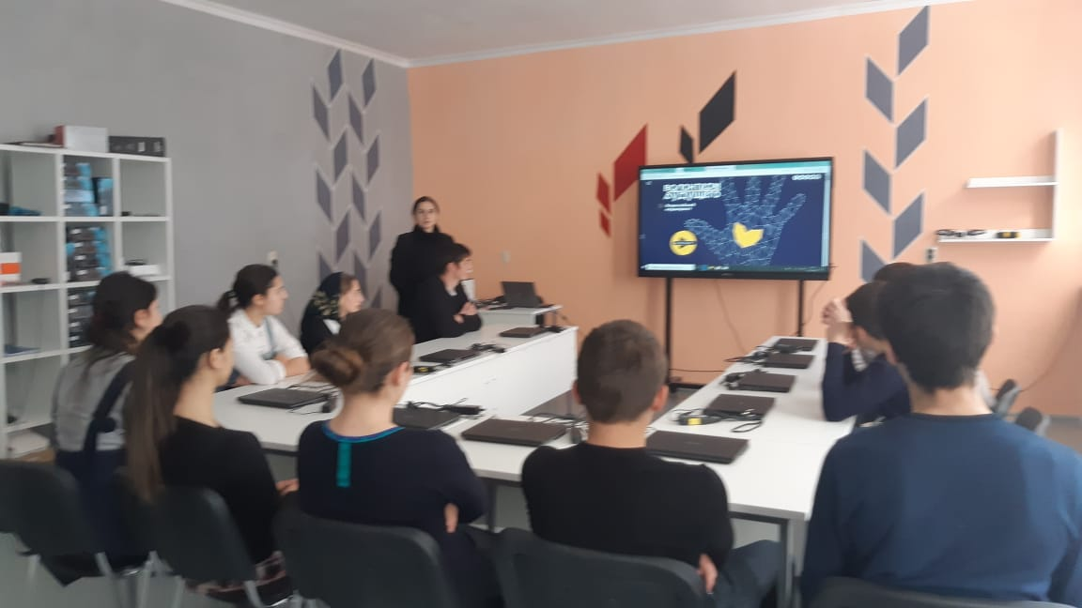

**Директор школы: Иманалиева М.М.**